垫江县民兵军事训练基地（本级）
2022年度部门决算情况说明

一、部门基本情况
（一）职能职责
1.组织全县国防动员和后备力量建设，编制国防动员、后备量建设、军民融合协调等方面建设规划计划并监督实施。
2.组织编制全县国防动员方案计划，计划协调战时部队扩编所需相关兵力、装备和物资等，组织指导和国防动员准备，会同地方党委、政府组织指挥国防动员行动。
3.组织义务兵征集、士官直招和预备役登记等工作。
4.组织指导基层人民武装部建设，负责专职人民武装部干部选拔、配备和培训管理等工作。
5.负责国防设施保护以及人防、边防、海防相关协调工作。
6.组织协调全县学生军训工作。
7.负责全县军民融合协调工作。
8.负责本单位退役军人安置、现役军人优待抚恤、双拥共建，以及本单位政治教育、战备建设、军事训练、行政管理等工作。
9.负责县国防动员委员会日常工作。
10.完成上级军事机关和县党委、政府赋予的其他任务。
（二）机构设置
中国人民解放军重庆市垫江县人民武装部属于军队序列，内设军事科、政治工作科、保障科。其下属垫江县民兵军事训练基地和垫江县民兵武器装备仓库属于地方事业编制。2022年机构设置无变化。
（三）单位构成
从预算单位构成看，纳入本部门2022年度决算编制的二级预算单位垫江县民兵军事训练基地（本级）。
二、部门决算情况说明
（一）收入支出决算总体情况说明
1.总体情况。2022年度收入总计318.03万元，支出总计318.03万元。收支较上年决算数减少173.74万元,下降35.3%，主要原因：一是财政收入减少，各单位缩减开支；二是疫情多次反弹，民兵训练任务数减少。
2.收入情况。2022年度收入合计317.97万元，较上年决算数减少173.74万元，下降35.3%，主要原因是：一是财政收入减少，各单位缩减开支；二是疫情原因，民兵训练任务数减少。其中：财政拨款收入317.97万元，占100.0%。此外，使用非财政拨款结余0万元，年初结转和结余0.06万元。
3.支出情况。2022年度收入合计317.97万元，较上年决算数减少173.74万元，下降35.3%，主要原因是：一是财政收入减少，各单位缩减开支；二是疫情多次反弹，民兵训练任务数减少。 此外，结余分配0万元。
4.结转结余情况。2022年度年末结转和结余0.06万元，较上年决算数增加0万元，增长0.0%。
（二）财政拨款收入支出决算总体情况说明
2022年度财政拨款收、支总计318.03万元。与2021年相比，财政拨款收、支总计各减少173.74万元，下降35.3%。主要原因是：一是财政收入减少，各单位缩减开支；二是疫情多次反弹，民兵训练任务数减少。
（三）一般公共预算财政拨款收入支出决算情况说明
1.收入情况。2022年度一般公共预算财政拨款收入317.97万元，较上年决算数减少173.74万元，下降35.3%。。主要原因是：一是财政收入减少，各单位缩减开支；二是疫情多次反弹，民兵训练任务数减少。此外，年初财政拨款结转和结余0.06万元。

2.支出情况。2022年度一般公共预算财政拨款收入317.97万元，较上年决算数减少173.74万元，下降35.3%。。主要原因是：一是财政收入减少，各单位缩减开支；二是疫情多次反弹，民兵训练任务数减少。
3.结转结余情况。2022年度年末一般公共预算财政拨款结转和结余0.06万元，较上年决算数增加0万元，增长0.0%。
4.比较情况。本部门2022年度一般公共预算财政拨款支出主要用于以下几个方面：
（1）一般公共服务支出63.35万元，占19.92%，较年初预算数增加0万元，增长0.0 %。主要原因是实际支出与预算一致。
（2）国防支出236万元，占74.22%，较年初预算数增加0万元，增长0.0 %。主要原因是实际支出与预算一致。
（3）教育支出0.29万元，占0.1%，较年初预算数增加0万元，增长0.0%。主要原因是实际支出与预算一致。
（4）社会保障与就业支出9.56万元，占3.0%，较年初预算数增加0万元，增长0.0%。主要原因是实际支出与预算一致。
（5）卫生健康支出3.98万元，占1.3%，较年初预算数增加0万元，增长0.0%，主要原因是主要是严格按预算开支。
（6）住房保障支出4.78万元，占1.5%，较年初预算数增加0万元，增长0.0%，主要原因是无增减内容。
（四）一般公共预算财政拨款基本支出决算情况说明
2022年度一般公共财政拨款基本支出81.97万元。其中：人员经费81万元，较上年决算数下降114.95万元，下降58.7%，主要原因是人员支出部分内容科目变更到国防动员支出。人员经费用途主要包括工作人员基本工资、津贴补贴、奖金、社会保障经费等。公用经费0.97万元，较上年决算数增加33.29万元，增加97.2%，主要原因是2021年办公营区水电费、办公费等使用人武部军费开支。公用经费用途主要包括办公费、印刷费、咨询费、手续费、营区水电费等。
（五）政府性基金预算收支决算情况说明
本部门2022年度无政府性基金预算财政拨款。
（六）国有资本经营预算财政拨款支出决算情况说明
本部门2022年度无国有资本经营预算财政拨款支出。
三、“三公”经费情况说明
（一）“三公”经费支出总体情况说明。
2022年度“三公”经费支出共计1.5万元，较年初预算数增加1.5万元，增加100.0%，主要原因年初预算公务车运行维护费计划军费中开支，实际从“三公”经费列支。
（二）“三公”经费分项支出情况。
2022年度本部门因公出国（境）费用0万元。费用支出较年初预算数增加0万元，增长0.0%。较上年支出数增加0万元，增长0.0%。本单位2022年度未发生因公出国（境）费用支出。较年初预算数和上年支出数无增减变动。
公务车购置费0万元。费用支出较年初预算数增加0万元。较上年支出数增加0万元，增长0.0%。本单位2022年度未发生公务车购置费用支出。较年初预算数和上年支出数无增减变动。
公务车运行维护费1.5万元，主要用于公务用车油料购置、维修保养等开支。费用支出较年初预算数增加1.5万元，增长100.0%，主要原因年初预算公务车运行维护费计划军费中开支，实际从“三公”经费列支。
公务接待费0万元。费用支出较年初预算数增加0万元，增长0.0%。较上年支出数增加0万元，增长0.0%。本单位2022年度未发生公务接待费用支出。
（三）“三公”经费实物量情况。
2022年度本部门因公出国（境）共计0个团组，0人；公务用车购置0辆，公务车保有量为2辆；国内公务接待0批次，0人，其中：国内外事接待0批次，0人；国（境）外公务接待0批次，0人。2022年本部门人均接待费0元，车均购置费0万元，车均维护费0万元。
四、其他需要说明的事项
（一）一般公共预算财政拨款会议费和培训费情况说明。
本年度会议费支出2万元，较上年决算数增加0万元，增长0.0%。本年度培训费支出0.29万元，较上年决算数减少0.25万元，下降46.3%，主要原因是较2021年减少了转岗等培训支出。
（二）机关运行经费情况说明。
按照部门决算列报口径，我单位不在机关运行经费统计范围之内。
（三）国有资产占用情况说明。
截至2022年12月31日，本部门共有车辆2辆，其中，副部（省）级及以上领导用车0辆、主要领导干部用车0辆、机要通信用车0辆、应急保障用车2辆、执法执勤用车0辆，特种专业技术用车0辆，离退休干部用车0辆，其他用车0辆。单价100万元（含）以上专用设备0台（套）。
（四）政府采购支出情况说明。
2022年度我单位未发生政府采购事项，无相关经费支出。
五、预算绩效管理情况说明
（一）预算绩效管理工作开展情况。
根据预算绩效管理要求，我部对部门整体和3个项目开展了绩效自评，其中，以填报自评表形式开展自评3项，涉及资金199万元。
（二）绩效自评结果。
1.绩效目标自评表。

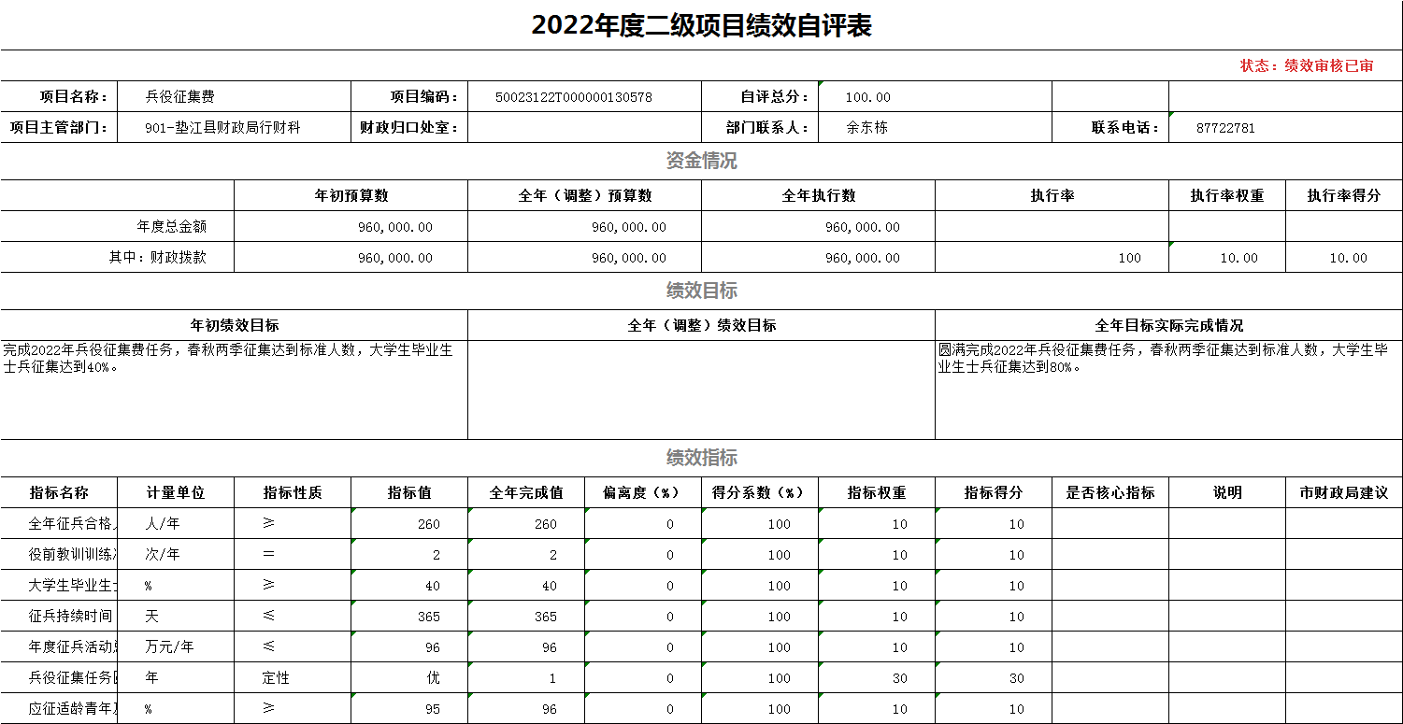

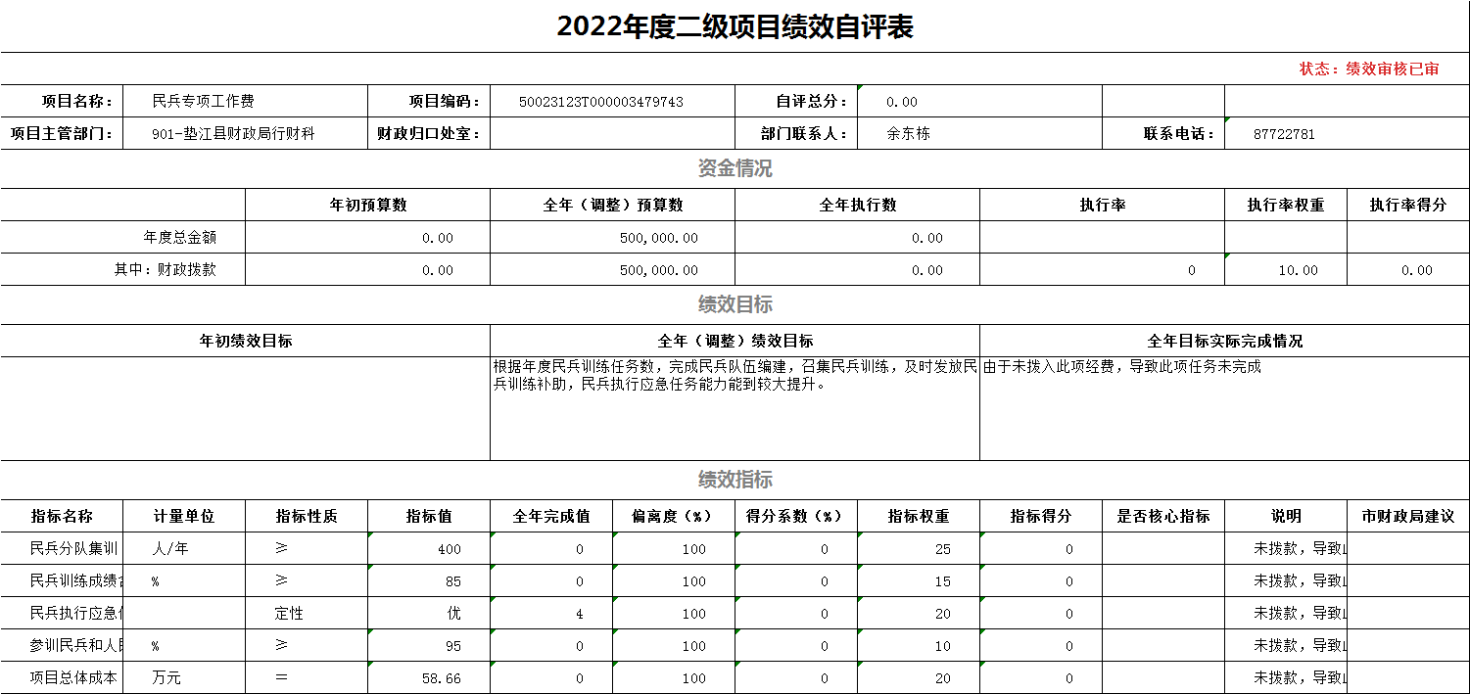

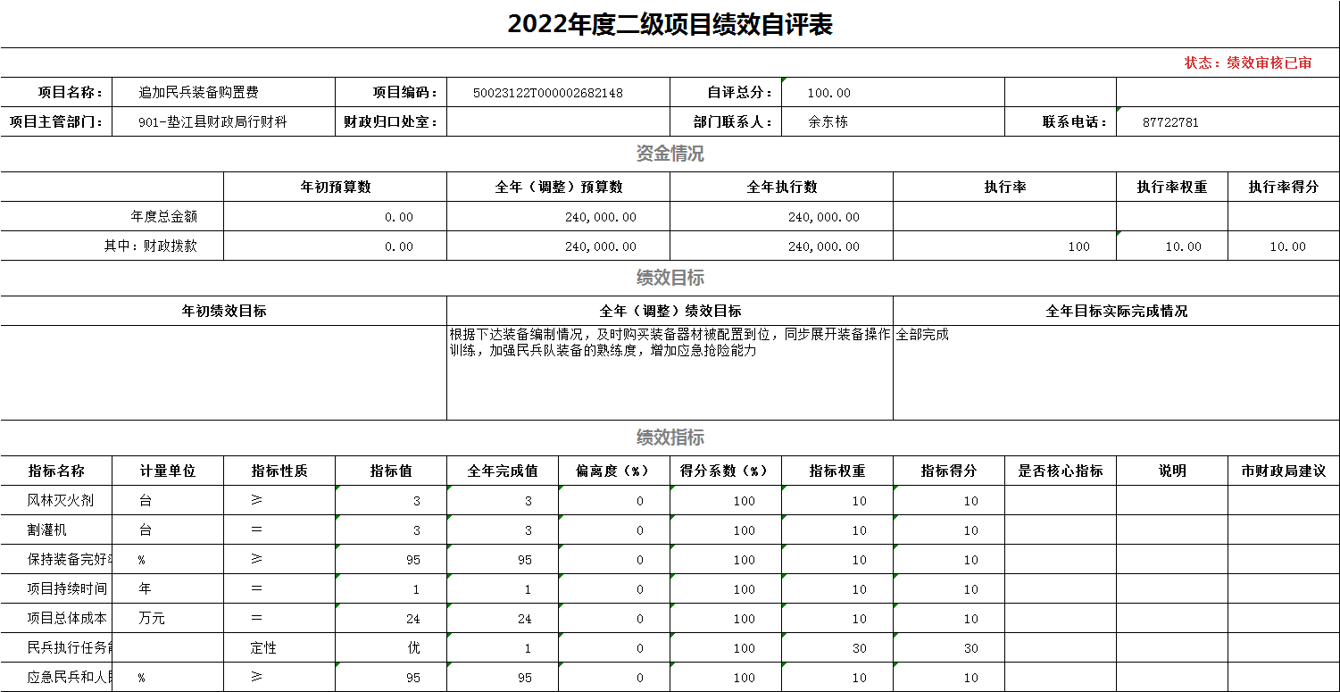

2.绩效自评报告或案例。
我部门未委托第三方开展绩效自评
3.关于绩效自评结果的说明。
2022年度我部民兵专项工作经费自评得分99.87分，兵役征集费自评得分100分，营房维修管理费自评得分100分。
（三）重点绩效评价结果。
县财政局未委托第三方对我部门政策或项目开展重点绩效评价。
六、专业名词解释
（一）财政拨款收入：指本年度从本级财政部门取得的财政拨款，包括一般公共预算财政拨款和政府性基金预算财政拨款。
（二）事业收入：指事业单位开展专业业务活动及其辅助活动取得的现金流入；事业单位收到的财政专户实际核拨的教育收费等资金在此反映。
（三）经营收入：指事业单位在专业业务活动及其辅助活动之外开展非独立核算经营活动取得的现金流入。
（四）其他收入：指单位取得的除“财政拨款收入”、“事业收入”、“经营收入”等以外的收入，包括未纳入财政预算或财政专户管理的投资收益、银行存款利息收入、租金收入、捐赠收入，现金盘盈收入、存货盘盈收入、收回已核销的应收及预付款项、无法偿付的应付及预收款项等。各单位从本级财政部门以外的同级单位取得的经费、从非本级财政部门取得的经费，以及行政单位收到的财政专户管理资金反映在本项内。
（五）使用非财政拨款结余：指单位在当年的“财政拨款收入”、“事业收入”、“经营收入”、“其他收入”等不足以安排当年支出的情况下，使用以前年度积累的非财政拨款结余弥补本年度收支缺口的资金。
（六）年初结转和结余：指单位上年结转本年使用的基本支出结转、项目支出结转和结余、经营结余。
（七）结余分配：指单位按照国家有关规定，缴纳所得税、提取专用基金、转入非财政拨款结余等当年结余的分配情况。
（八）年末结转和结余：指单位结转下年的基本支出结转、项目支出结转和结余、经营结余。
（九）基本支出：指为保障机构正常运转、完成日常工作任务而发生的人员经费和公用经费。其中：人员经费指政府收支分类经济科目中的“工资福利支出”和“对个人和家庭的补助”；公用经费指政府收支分类经济科目中除“工资福利支出”和“对个人和家庭的补助”外的其他支出。
（十）项目支出：指在基本支出之外为完成特定行政任务和事业发展目标所发生的支出。
（十一）经营支出：指事业单位在专业业务活动及其辅助活动之外开展非独立核算经营活动发生的支出。
（十二）“三公”经费：指用一般公共预算财政拨款安排的因公出国（境）费、公务用车购置及运行维护费、公务接待费。其中，因公出国（境）费反映单位公务出国（境）的国际旅费、国外城市间交通费、住宿费、伙食费、培训费、公杂费等支出；公务用车购置费反映单位公务用车购置支出（含车辆购置税）；公务用车运行维护费反映单位按规定保留的公务用车燃料费、维修费、过路过桥费、保险费、安全奖励费用等支出；公务接待费反映单位按规定开支的各类公务接待（含外宾接待）支出。
（十三）机关运行经费：为保障行政单位（含参照公务员法管理的事业单位）运行用于购买货物和服务等的各项公用经费，包括办公及印刷费、邮电费、差旅费、会议费、福利费、日常维护费、专用材料及一般设备购置费、办公用房水电费、办公用房取暖费、办公用房物业管理费、公务用车运行维护费以及其他费用。
（十四）工资福利支出（支出经济分类科目类级）：反映单位开支的在职职工和编制外长期聘用人员的各类劳动报酬，以及为上述人员缴纳的各项社会保险费等。
（十五）商品和服务支出（支出经济分类科目类级）：反映单位购买商品和服务的支出（不包括用于购置固定资产的支出、战略性和应急储备支出）。
（十六）对个人和家庭的补助（支出经济分类科目类级）：反映用于对个人和家庭的补助支出。
（十七）其他资本性支出（支出经济分类科目类级）：反映非各级发展与改革部门集中安排的用于购置固定资产、战略性和应急性储备、土地和无形资产，以及构建基础设施、大型修缮和财政支持企业更新改造所发生的支出。
七、决算公开联系方式及信息反馈渠道
本单位决算公开信息反馈和联系方式： 023-87722781

附件：1.收入支出决算总表
2.收入决算表
3.支出决算总表
4.财政拨款收入支出决算总表
5.一般公共预算财政拨款支出决算表
6.一般公共预算财政拨款基本支出决算表
7.政府性基金预算财政拨款收入支出决算表
8.国有资本经营预算财政拨款支出决算表
9.机构运行信息表

